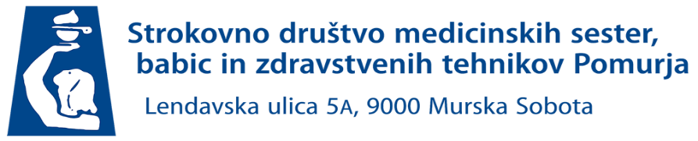
VABILO

na popoldansko izobraževanje

Diabetes pod nadzorom: razumevanje, zdravljenje in preventiva
( v diabetološki ambulanti, SB MS )

ki bo 24.3.2026 v predavalnici negovalnega oddelka v Splošni bolnišnici Murska Sobota

Program

15.15. -15.30 registracija

15.30 -15.55 Diagnoza in zdravljenje sladkorne bolezni: od anamneze prek OGTT do zdravil.
Zorancho Trpkovski, dr.med.
15.55 -16.20 Inzulin: največji sovražnik ali najboljši prijatelj?
Nataša Pitz, dr.med.
16.20 -16.45 Akutni zapleti: kako prepoznati in zdraviti hipoglikemijo.
Tadeja Pavlinjek, dr.med..
16.45 -17.05 Bolečine v nogah: katero stopalo je diabetično stopalo?
Anne Maria Barber, dipl .m. s.
17.05 -17.25 Edukacija: kaj bomo kuhali?
Angela Ambrož, dipl. m. s.
17.25 -17.50 Telesna masa in debelost: nova (stara) bolezen
Janja Magdič, dr.med
17.50 - 18.10 Enote in ciljne vrednosti: kaj je zares pomembno?
Tanja Vincek, dipl. m. s.

18.10 -18.30 Senzorski sistemi za merjenje glukoze: kako uporabljati.
Tanja Vincek, dipl. m. s.
18.30-18.40 Razprava in zaključek

Dodatna obvestila
Prosimo, da se prijavite najpozneje do 21. 03. 2026 preko E- prijave na spletni strani Zbornice –Zveze.
Omejitev na 80 udeležencev
Kotizacija : Člani Strokovnega DMSBZT Pomurja imajo 100 % popust, za nečlane je kotizacija 40 EUR .

Dodatne informacije : Dragica Jošar, dragica.josar@gmail.com ali na tel. :
031 354 123

Strokovno izobraževanje je v postopku vpisa v register strokovnih izpopolnjevanj ter vrednotenja za licenčne in pedagoške točke pri Zbornici zdravstvene in babiške nege Slovenije – Zvezi strokovnih društev medicinskih sester, babic in zdravstvenih tehnikov Slovenije

Vljudno vabljeni

